TRƯỜNG THCS KIM TÂN  BỘ PHẬN: THƯ VIỆN | CỘNG HÒA XÃ HỘI CHỦ NGHĨA VIỆT NAM  Độc lập – Tự do – Hạnh phúc  Kim Tân, ngày 02 tháng 12 năm 2024
Chủ đề: “Chào mừng Ngày Quốc phòng toàn dân - thành lập 80 năm QĐND Việt Nam 22/12/1944 – 22/12/2024”
- Thời gian: Sáng 02 tháng 12 năm 2024
- Địa điểm: Sân trường THCS Kim Tân
- Đối tượng: CBGV- NV và học sinh
- Người giới thiệu: Em Trần Bảo Hân - Lớp 8B

CUỐN SÁCH: NHÂN VĂN VÕ NGUYÊN GIÁP

Kính thưa các thầy cô giáo cùng toàn thể các bạn học sinh thân mến!
Dân tộc Việt Nam là một dân tộc anh hùng. Lịch sử đấu tranh oanh liệt qua ngàn năm dựng nước và giữ nước đã sản sinh ra biết bao con người anh hùng; trong đó có Đại tướng Võ Nguyễn Giáp, người anh cả của quân đội nhân dân Việt Nam, là một trong những nhân vật kiệt xuất của thời đại Hồ Chí Minh – thời đại đã làm nên những chiến công oanh liệt của cuộc đấu tranh giành độc lập dân tộc, xây dựng và bảo vệ Tổ quốc. Cuộc đời và sự nghiệp của đại tướng Võ Nguyên Giáp không chỉ là sự phản ánh sinh động qua những thăng trầm của nhà cách mạng xuất sắc, người học trò ưu tú của Chủ tịch Hồ Chí Minh và là vị tướng huyền thoại trong lòng bạn bè Quốc tế.
Để tưởng nhớ vị tướng tài ba của dân tộc, xin trân trọng giới thiệu tới quý thầy cô và các bạn cuốn sách: “Nhân văn Võ Nguyên Giáp”.
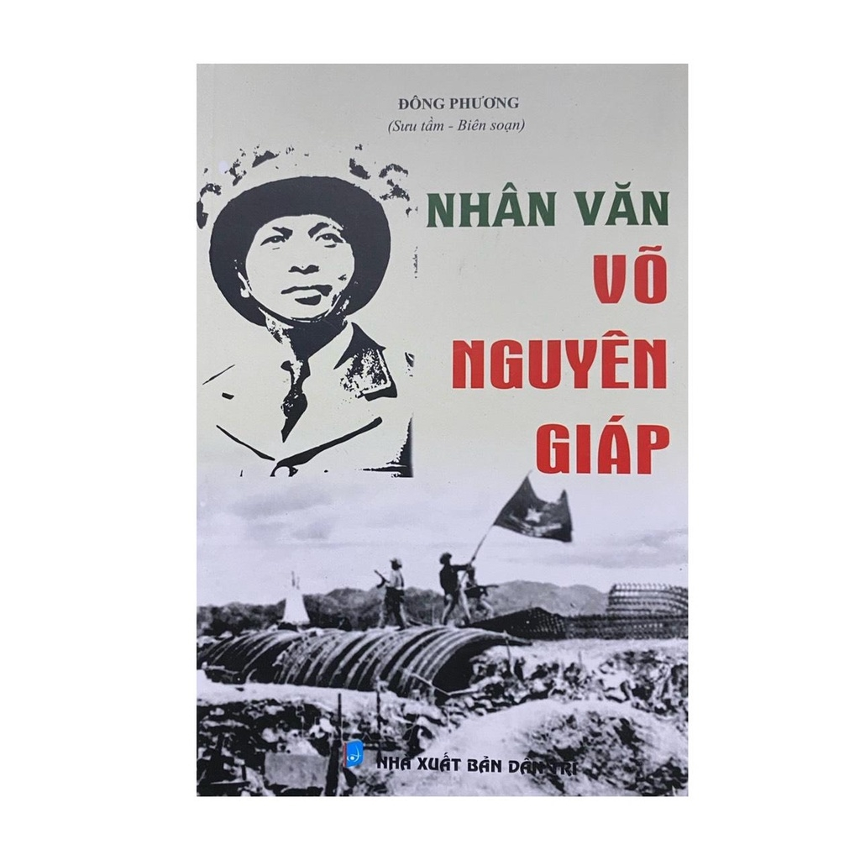
Cuốn sách đã được tác giả Đông Phương sưu tầm và tuyển chọn trên khổ giấy 13x19 cm do nhà xuất bản dân trí phát hành vào năm 2022. Sách dày 199 trang, bìa sách là hình ảnh vị Đại tướng trong bộ Quân phục với đôi mắt sáng, nụ cười hiền hậu, gần gũi, kế bên là tên cuốn sách đươc nhà xuất bản trình bày trang trọng với dòng chữ Võ Nguyên Giáp màu đỏ nổi bật, thể hiện khí phách hiên ngang, anh hùng cách mạng, khát khao cháy bỏng hòa bình, độc lập của ông và dân tộc Việt Nam.
Võ Nguyễn Giáp – Đại tướng sinh ra và lớn lên ở vùng quê nghèo khó nhưng giàu truyền thống phấn đấu và hi sinh. Ông sinh ngày 25/08/1911 trong một gia đình nhà nho yêu nước tại làng An Xá nay là xã Lộc Thủy, huyện Lệ Thủy, tỉnh Quảng Bình. Lúc bầy giờ người dân ở đó thường gọi với cái tên gần gũi là anh Văn. Bởi sinh ra trong nghèo khó nên anh Văn sớm giác ngộ cách mạng. Từ năm 14 - 15 tuổi ông đã tham gia phong trào học sinh, sinh viên yêu nước ở trường Quốc học Huế rồi ra Hà Nội học tiếp ngành luật. Học luật nhưng anh Văn lại trở thành thầy giáo dạy sử. Học trò khi đó kể về một thầy giáo đầy nhiệt huyết và đam mê, đặc biệt say mê lịch sử quân sự thế giới. Ông Bùi Diễm nguyên đại diện của chính quyền Việt Nam Cộng hòa tại Mỹ - kể rằng ông từng được thầy Giáp dạy sử. Gần như trong tất cả các buổi học, dù chủ đề rất khác nhau, thầy vẫn tìm được sự liên hệ với Naphôlêông, say sưa giảng bài về nghệ thuật dụng binh của Hoàng đế Pháp. Đó là dấu hiệu ban đầu của một thiên tài quân sự.
Lật giở từng trang sách là 21 câu chuyện, hồi kí, kí ức, kỉ niệm của các thế hệ cán bộ, chiến sĩ từng công tác, làm việc, tiếp xúc với Đại tướng. Trong từng câu chuyện, hối kí ấy cho chúng ta hình dung rõ hơn về chân dung của một vị tướng tài ba, từ nhân cách của con người cho đến tài thao lược trong quân sự đã được tác giả thể hiện bằng ngôn từ mạch lạc, liên kết.
Nói đến Đại tướng Võ Nguyên Giáp là nói đến chiến thắng Điện Biên Phủ lẫy lừng:
“Chín năm làm một Điện Biên
Nên vành hoa đỏ nên thiên sử vàng.”
Những trang nhật ký của ông là những câu chuyện về Đảng về Bác Hồ và cuộc chiến đấu thần thánh của nhân dân, đó là một giai đoạn lịch sử hào hùng của dân tộc, chuyện của lãnh tụ, của đồng bào chiến sĩ là toàn bộ cuộc chiến tranh cách mạng được nhìn qua con mắt của một vị Đại tướng.
Còn về bản thân mình, ông nói: “Đời mình có gì đâu mà viết, so với Bác Hồ, đồng bào, chiến sĩ mình chỉ là giọt nước rất nhỏ giữa đại dương mênh mông.”. Ông vốn là một con người rất đỗi khiêm nhường, giản dị. Ông chỉ có một mong ước nếu có sức lực và có điều kiện ông muốn được trở lại những vùng chiến trường xưa thăm lại những vùng dân nghèo đã từng san sẻ với ông nửa củ sắn lùi, đắp chung với ông những cái chăn rách. Trong lịch sử thế giới có rất nhiều tướng giỏi nhưng không phải ai cũng được nhân dân cả nước tôn thờ và Thế giới kính trọng.
Đại tướng Võ Nguyên Giáp không chỉ là niềm tự hào của dân tộc Việt Nam, con người và nhân cách của ông được rất nhiều học giả, quan chức quân sự, kể cả những người từng là đối thủ vô cùng ngưỡng mộ ông. Những trang cuối của cuốn sách là kỉ niệm của Thiếu tướng Nguyễn Sinh Xô – nguyên Cục trưởng Cục phòng chống ma túy và tội phạm Bộ đội Biên phòng đối với Đại tướng. Dù Đại tướng đã vân du cõi hạc về trời nhưng những lời dặn dò hay những bức thư đã ngả màu thời gian của người đã cho thấy tấm lòng và tình yêu thương của một vị tướng đối với cán bộ, chiến sĩ của mình. Sự nghiệp, công lao và những phẩm chất cao đẹp của Đại tướng Võ Nguyên Giáp sẽ sống mãi cùng thời gian và trong trái tim của mỗi cán bộ, chiến sĩ. Và lời khen ngợi của Đại tướng “cán bộ, chiến sĩ Bộ đội Biên phòng đã vượt qua muôn vàn gian khổ, hi sinh, kiên quyết, dũng cảm trước kẻ thù, tận tụy với nhân dân” vẫn luôn là niềm tự hào của người lính Biên phòng trên biên giới hôm nay. Đây cũng là kỉ niệm đã khép lại buổi giới thiệu sách ngày hôm nay của em, các thầy cô và các bạn học sinh trong toàn trường.
Nhân kỷ niệm 80 năm ngày thành lập quân đội nhân dân Việt Nam 22/12/1944 – 22/12/2024. Thư viện nhà trường xin trân trọng kính mời quý thầy cô và các bạn đến thư viện để tìm đọc cuốn sách “Nhân văn Võ Nguyên Giáp” có số đăng ký các biệt là Sách giáo dục đạo đức số 252, 253, 254. Cuối cùng, em xin kính chúc các thầy cô sức khỏe, thành công trên bước đường trồng người; các bạn học sinh chăm ngoan học giỏi.
Em xin chân thành cảm ơn!

HIỆU TRƯỞNG  Phạm Thị Hoa | TỔ TRƯỞNG  Nguyễn Thị Hạnh | NGƯỜI VIẾT  Đồng Thị Chanh

